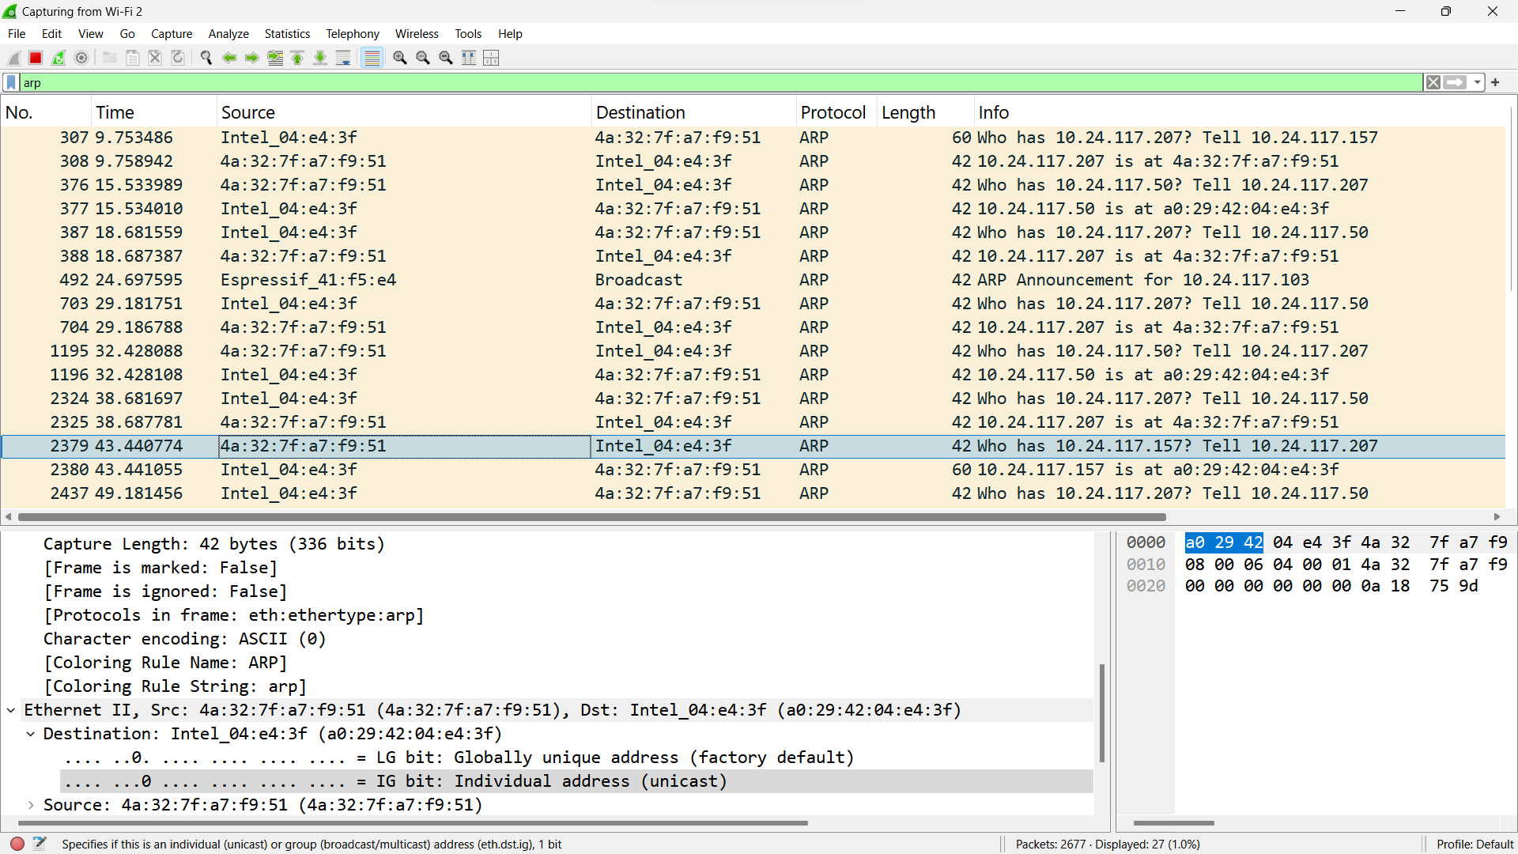
Gói tin số 2379:
Protocol (Giao thức): ARP (Address Resolution Protocol)

Chức năng
Đây là một gói tin ARP Request (Yêu cầu giải quyết địa chỉ).
Nó đang thực hiện câu hỏi: "Who has 10.24.117.157?" (Ai đang giữ địa chỉ IP 10.24.117.157?).
Mục đích là tìm địa chỉ vật lý (MAC address) tương ứng với địa chỉ IP 10.24.117.157 để thiết bị gửi có thể truyền dữ liệu đến đó.
2. Vai trò trong quá trình kết nối
Giao thức ARP đóng vai trò cầu nối giữa Lớp 2 (Data Link Layer - địa chỉ MAC) và Lớp 3 (Network Layer - địa chỉ IP).
Trong mạng LAN, các thiết bị giao tiếp với nhau bằng địa chỉ MAC. Khi một thiết bị chỉ biết IP của đích đến, nó phải dùng ARP để hỏi "IP này thuộc về MAC nào?" trước khi có thể đóng gói và gửi dữ liệu đi.
3. Thiết bị nào gửi (Source)
Địa chỉ MAC: 4a:32:7f:a7:f9:51
Địa chỉ IP: 10.24.117.207 (Dựa trên phần thông tin "Tell 10.24.117.207" - nghĩa là hãy trả lời cho tôi tại địa chỉ này).
4. Thiết bị nào nhận (Destination)
Tên thiết bị (theo hãng): Intel Corporate
Địa chỉ MAC rút gọn: Intel_04:e4:3f
Địa chỉ MAC đầy đủ: a0:29:42:04:e4:3f

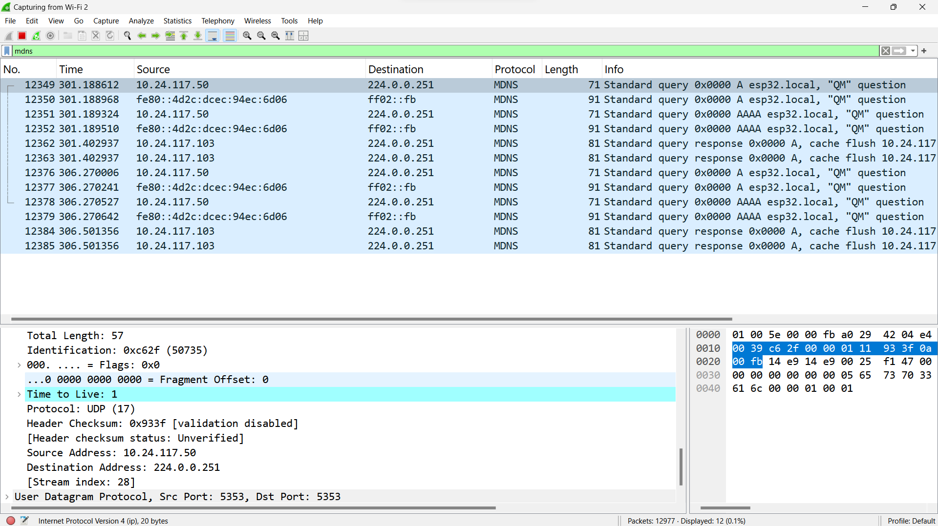
Chức năng:
Thực hiện truy vấn mDNS (Multicast DNS).
Cụ thể: Gửi câu hỏi "Ai là esp32.local?" để tìm địa chỉ IP của thiết bị có tên miền này.
Vai trò trong quá trình kết nối:
Đóng vai trò Khám phá dịch vụ
Giúp thiết bị gửi tự động tìm thấy địa chỉ IP của thiết bị IoT (ESP32) trong cùng mạng LAN chỉ thông qua tên gọi, mà không cần phải cài đặt IP tĩnh hay cấu hình máy chủ DNS phức tạp.
Thiết bị gửi:
Địa chỉ IP: 10.24.117.50 (Đây là máy tính/laptop của bạn đang chạy phần mềm Wireshark).
Thiết bị nhận:
Địa chỉ IP: 224.0.0.251 (Địa chỉ Multicast).
Giải thích: Gói tin này không gửi cho một thiết bị cụ thể nào mà được "phát loa" cho tất cả thiết bị trong mạng cùng nghe, để xem thiết bị nào có tên là esp32.local thì trả lời.

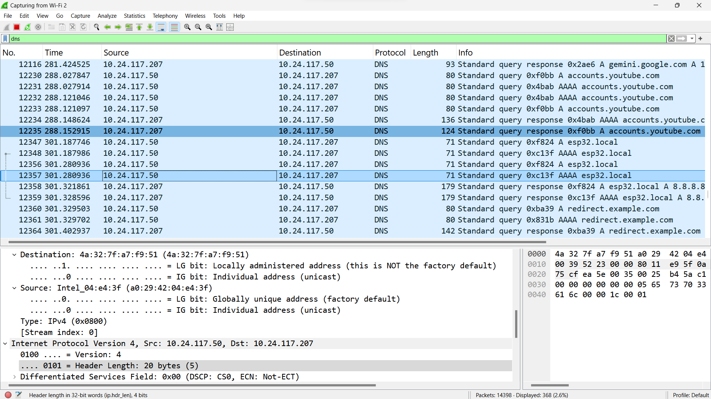
Giao thức (Protocol): DNS (Domain Name System)

Chức năng:
Đây là một gói tin Standard Query (Truy vấn tiêu chuẩn).
Máy tính đang hỏi DNS Server: "Địa chỉ IP của tên miền esp32.local là gì?".
Vai trò trong quá trình kết nối:
Phân giải tên miền qua Server: Khác với ảnh trước (dùng mDNS để hỏi tất cả mọi người), ở đây máy tính đang hỏi trực tiếp Router/Gateway (đóng vai trò là DNS Server) để tìm địa chỉ của ESP32.
Lưu ý: Thường thì Router sẽ không biết các tên miền đuôi .local (vì .local dành cho mDNS), nên truy vấn này thường sẽ trả về lỗi hoặc không tìm thấy, nhưng đây là cơ chế tự động của máy tính: thử hỏi cả Multicast (mDNS) và Unicast (DNS Server).
Thiết bị nào gửi (Source):
Địa chỉ IP: 10.24.117.50 (Máy tính của bạn - Intel).
Thiết bị nào nhận (Destination):
Địa chỉ IP: 10.24.117.207
Địa chỉ MAC: 4a:32:7f:a7:f9:51
Nhận định: Đây chính là Router hoặc Gateway của mạng (thiết bị mà máy tính của bạn tin tưởng để hỏi đường đi hoặc phân giải tên miền).

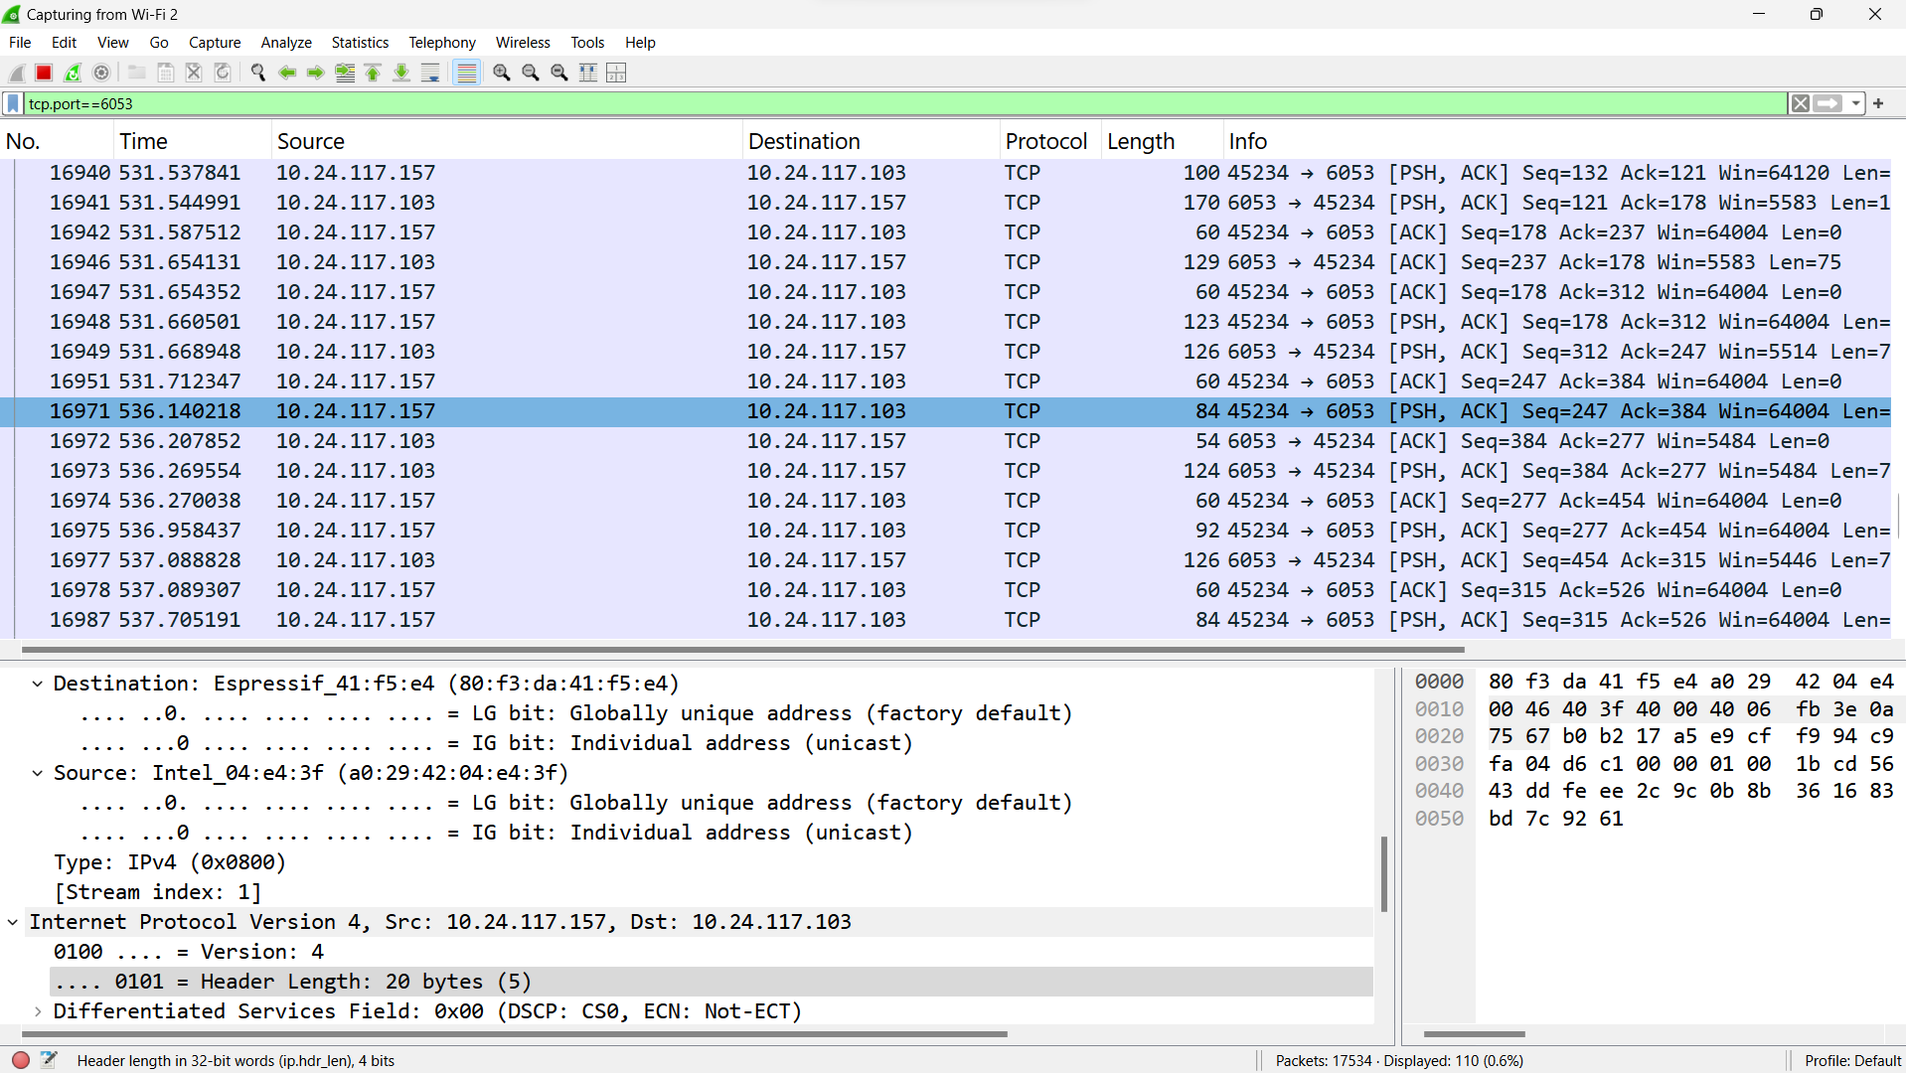
Giao thức (Protocol): TCP
Gói tin: ESPHome API Frame

Chức năng
Truyền tải dữ liệu (Data Transmission).
Gói tin này mang cờ [PSH, ACK] (Push, Acknowledgment).
PSH (Push): Thông báo cho thiết bị nhận rằng "đây là dữ liệu quan trọng, hãy đẩy ngay lên ứng dụng để xử lý chứ không cần đợi đầy bộ đệm".
ACK: Xác nhận đã nhận được các gói tin trước đó từ phía kia.

Vai trò trong quá trình kết nối
Đây là giai đoạn giao tiếp ứng dụng.
Sau khi đã giải quyết địa chỉ (ARP, DNS/mDNS) và thiết lập kết nối (3-way handshake), máy tính bắt đầu gửi các lệnh điều khiển hoặc dữ liệu cụ thể tới con ESP32 thông qua cổng dịch vụ 6053.

Thiết bị nào gửi (Source)
Địa chỉ IP: 10.24.117.157
Địa chỉ MAC: Intel_04:e4:3f
Thiết bị: Máy tính/Laptop của bạn.

Thiết bị nào nhận (Destination)
Địa chỉ IP: 10.24.117.103
Địa chỉ MAC: Espressif_41:f5:e4
Cổng (Port): 6053
Thiết bị: Bo mạch điều khiển ESP32.

